Remont drogi wojewódzkiej nr 544 Przasnysz - Ostrołęka odcinki:
- od km 140+700 do km 141+243 Amelin - Niesułowo (L=0,543 km),
- od km 143+000 do km 147+800 Ruzieck - Zabiele Wielkie (L=4,800 km),
- od km 149+200 do km 151+300 Zabiele Wielkie - Grabnik (L=2,100 km).
Suma L=7,443 km.

D-04.04.02

PODBUDOWA POMOCNICZA I ZASADNICZA Z MIESZANKI NIEZWIĄZANEJ

Warszawa
18 luty 2021 r.

SPIS TREŚCI

- WSTĘP 4
  - Nazwa zadania 4
  - Przedmiot ST 4
  - Zakres stosowania ST 4
  - Określenia podstawowe 4
  - Ogólne wymagania dotyczące robót 6
- MATERIAŁY 6
  - Ogólne wymagania dotyczące materiałów 6
  - Właściwości kruszywa 7
  - Wymagania wobec mieszanek 8
  - Wymagane właściwości mieszanki niezwiązanej do podbudowy pomocniczej 8
  - Wymagane właściwości mieszanki niezwiązanej do podbudowy zasadniczej 11
  - Wymagane właściwości mieszanki niezwiązanej do nawierzchni pobocza oraz nawierzchni drogi lub zjazdu 14
  - Woda 17
  - Kontrola jakości materiałów w okresie dostaw 17
  - Dodatkowe wymagania 17
- SPRZĘT 17
  - Ogólne wymagania dotyczące sprzętu 17
  - Sprzęt do robót 17
- TRANSPORT 18
  - Ogólne wymagania dotyczące transportu 18
  - Transport kruszyw 18
- WYKONANIE ROBÓT 18
  - Ogólne zasady dotyczące wykonania robót 18
  - Zasady wykonywania robót 18
  - Roboty przygotowawcze 19
  - Przygotowanie podłoża 19
  - Wytwarzanie mieszanki kruszywa 20
  - Odcinek próbny 20
  - Wbudowanie mieszanki 21
  - Zagęszczenie mieszanki 21
  - Utrzymanie wykonanej warstwy 22
  - Roboty wykończeniowe 22
- KONTROLA JAKOŚCI ROBÓT 22
  - Ogólne wymagania dotyczące kontroli jakości robót 22
  - Badania i pomiary Wykonawcy – zgodnie z D-M-00.00.00 „Wymagania ogólne” 22
  - Badania i pomiary kontrolne – zgodnie z D-M-00.00.00 „Wymagania ogólne” 22
  - Badania i pomiary kontrolne dodatkowe– zgodnie z D-M-00.00.00 „Wymagania ogólne” 22
  - Badania i pomiary arbitrażowe – zgodnie z D-M-00.00.00 „Wymagania ogólne” 22
  - Badania przed przystąpieniem do robót – zgodnie z D-M-00.00.00 „Wymagania ogólne” 23
  - Badania i pomiary w czasie realizacji robót 23
  - Wymagania dotyczące cech geometrycznych podbudowy 25
  - Dopuszczalne tolerancje dotyczące cech geometrycznych 25
- OBMIAR ROBÓT 26
  - Ogólne zasady obmiaru robót 26
  - Jednostka obmiarowa 26
- ODBIÓR ROBÓT 26
  - Ogólne zasady odbioru robót 26
  - Zasady postępowania z wadliwie wykonanymi robotami 26
- PODSTAWA PŁATNOŚCI 26
  - Ogólne ustalenia dotyczące podstawy płatności 26
  - Cena jednostki obmiarowej (1 m2) obejmuje 26
  - Sposób rozliczenia robót tymczasowych i prac towarzyszących 27
- PRZEPISY ZWIĄZANE 27
  - Normy.…………………………………………………………………………………………………….27
  - Inne dokumenty 28
Załącznik nr Z1……………………………………………………………………………………………29

WSTĘP

Nazwa zadania
„Remont drogi wojewódzkiej nr 544 Przasnysz - Ostrołęka odcinki:
- od km 140+700 do km 141+243 Amelin - Niesułowo (L=0,543 km),
- od km 143+000 do km 147+800 Ruzieck - Zabiele Wielkie (L=4,800 km),
- od km 149+200 do km 151+300 Zabiele Wielkie - Grabnik (L=2,100 km).
Suma L=7,443 km.”

Przedmiot ST
Przedmiotem niniejszej specyfikacji technicznej (ST) są wymagania dotyczące wykonania i odbioru podbudowy z mieszanki niezwiązanej. Zakresem obejmuje warstwy podbudowy zasadniczej i pomocniczej z mieszanki niezwiązanej stabilizowanej mechanicznie

Zakres stosowania ST
Specyfikacja techniczna stanowi dokument przetargowy i kontraktowy przy zlecaniu i realizacji remontu drogi wojewódzkiej nr 544 Przasnysz - Ostrołęka odcinki:
- od km 140+700 do km 141+243 Amelin - Niesułowo (L=0,543 km),
- od km 143+000 do km 147+800 Ruzieck - Zabiele Wielkie (L=4,800 km),
- od km 149+200 do km 151+300 Zabiele Wielkie - Grabnik (L=2,100 km).

Określenia podstawowe
Definicje i określenia podano w ST D-M.00.00.00. "Wymagania ogólne" oraz w przepisach związanych wyszczególnionych w pkt. 10 niniejszego ST
    - Podbudowa zasadnicza – jedna warstwa lub dwie warstwy konstrukcji nawierzchni spełniająca(e) podstawową funkcję w rozłożeniu naprężeń od kół pojazdów. Podbudowa zasadnicza może być jednowarstwowa lub dwuwarstwowa. Materiałami do podbudowy zasadniczej mogą być:
      - beton asfaltowy,
      - mieszanki niezwiązane,
      - mieszanki związane spoiwem hydraulicznym,
      - grunty stabilizowane spoiwem hydraulicznym,
      - mieszanki wykonane w technologii recyklingu na zimno (mieszanki mineralno- cementowo-emulsyjne, mieszanki mineralne z asfaltem spienionym)
o właściwościach odpowiednich do podbudowy zasadniczej.
    - Podbudowa zasadnicza jednowarstwowa wg KTKNPiP 2014 r. występuje w następujących przypadkach:
      - Typ A1 (tablica 9.1) dla kategorii ruchu KR1-KR2,
      - Typ A2 (tablica 9.2) dla kategorii ruchu KR1-KR2,
      - Typ A3 (tablica 9.3) dla kategorii ruchu KR1-KR2,
      - Typ B (tablica 9.4) dla kategorii ruchu KR1-KR7,
      - Typ C (tablica 9.5) dla kategorii ruchu KR1-KR2,
      - Typ D (tablica 9.6) dla kategorii ruchu KR1-KR2,
      - Typ E (tablica 9.7) dla kategorii ruchu KR1-KR3.
W wymienionych konstrukcjach jednowarstwową podbudowę zasadniczą stanowią: mieszanka niezwiązana (typy A1, A2, A3), beton asfaltowy (typ B), mieszanka związana spoiwem hydraulicznym (typ C), grunt stabilizowany spoiwem hydraulicznym (typ D) lub mieszanki wykonane w technologii recyklingu na zimno (typ E).
    - Podbudowa zasadnicza dwuwarstwowa wg KTKNPiP 2014 r. występuje w następujących przypadkach:

      - Typ A1 (tablica 9.1) dla kategorii ruchu KR3-KR7,
      - Typ A2 (tablica 9.2) dla kategorii ruchu KR3-KR7,
      - Typ C (tablica 9.5) dla kategorii ruchu KR3-KR7,
      - Typ E (tablica 9.7) dla kategorii ruchu KR4.
W wymienionych konstrukcjach górną warstwę podbudowy zasadniczej stanowi beton asfaltowy, a dolną warstwę podbudowy zasadniczej stanowią mieszanka niezwiązana (typy A1, A2, A3), mieszanka związana spoiwem hydraulicznym (typ C) lub mieszanki wykonane w technologii recyklingu na zimno (typ E).
    - Podbudowa pomocnicza – warstwa tworząca platformę umożliwiającą prawidłowe wbudowanie podbudowy zasadniczej, a w czasie eksploatacji nawierzchni wspomagająca warstwy górne konstrukcji nawierzchni w rozłożeniu naprężeń od kół pojazdów oraz ochronę nawierzchni przed wysadzinami powodowanymi przez szkodliwe działanie mrozu. Materiałami używanymi do podbudowy pomocniczej mogą być:
      - mieszanki niezwiązane,
      - mieszanki związane spoiwami hydraulicznymi,
      - grunty stabilizowane spoiwami hydraulicznymi,
o właściwościach odpowiednich do podbudowy pomocniczej.
    - Mieszanka niezwiązana – ziarnisty materiał, zazwyczaj o określonym składzie ziarnowym (od d=0 do D), który jest stosowany do wykonania ulepszonego podłoża gruntowego oraz warstw konstrukcji nawierzchni dróg. Mieszanka niezwiązana może być wytworzona z kruszyw naturalnych, sztucznych, z recyklingu lub mieszaniny tych kruszyw w określonych proporcjach.
    - Kategoria – charakterystyczny poziom właściwości kruszywa lub mieszanki niezwiązanej, wyrażony, jako przedział wartości lub wartość graniczna. Nie ma zależności pomiędzy kategoriami różnych właściwości.
    - Kruszywo – materiał ziarnisty stosowany w budownictwie, który może być naturalny, sztuczny lub z recyklingu.
    - Kruszywo naturalne – kruszywo ze złóż naturalnych pochodzenia mineralnego, które może być poddane wyłącznie obróbce mechanicznej. Kruszywo naturalne jest uzyskiwane z mineralnych surowców naturalnych występujących w przyrodzie, jak żwir, piasek, żwir kruszony, kruszywo z mechanicznie rozdrobnionych skał, nadziarna żwirowego lub otoczaków.
    - Kruszywo sztuczne – kruszywo pochodzenia mineralnego, uzyskiwane w wyniku procesu przemysłowego obejmującego obróbkę termiczną lub inną modyfikację. Do kruszywa sztucznego zalicza się w szczególności kruszywo z żużli: wielkopiecowych, stalowniczych i pomiedziowych.
    - Kruszywo z recyklingu – kruszywo powstałe w wyniku przeróbki materiału zastosowanego uprzednio w budownictwie.
    - Kruszywo kamienne – kruszywo z mineralnych surowców jak żwir kruszony, mechanicznie rozdrobnione skały, nadziarno żwirowe.
    - Kruszywo żużlowe z żużla wielkopiecowego – kruszywo składające się głównie ze skrystalizowanych krzemianów lub glinokrzemianów wapnia i magnezu uzyskanych przez powolne schładzanie powietrzem ciekłego żużla wielkopiecowego. Proces chłodzenia może odbywać się przy kontrolowanym dodawaniu wody. Chłodzony powietrzem żużel wielkopiecowy twardnieje dzięki reakcji hydraulicznej lub karbonatyzacji.

    - Kruszywo żużlowe z żużla stalowniczego – kruszywo składające się głównie ze skrystalizowanego krzemianu wapnia i ferrytu zawierającego CaO, SiO2, MgO oraz tlenek żelaza. Kruszywo otrzymuje się przez powolne schładzanie powietrzem ciekłego żużla stalowniczego. Proces chłodzenia może odbywać się przy kontrolowanym dodawaniu wody.
    - Kategoria ruchu (KR1 ÷ KR7) – obciążenie drogi ruchem samochodowym, wyrażone w osiach obliczeniowych (100 kN) według „Katalogu typowych konstrukcji nawierzchni podatnych i półsztywnych”. Politechnika Gdańska, Warszawa 2014
    - Kruszywo grube (wg PN-EN 13242) – oznaczenie kruszywa o wymiarach ziaren d (dolnego) równym lub większym niż 1 mm oraz D (górnego) większym niż 2 mm.
    - Kruszywo drobne (wg PN-EN 13242) – oznaczenie kruszywa o wymiarach ziaren d równym 0 oraz D równym 6,3 mm lub mniejszym.
    - Kruszywo o ciągłym uziarnieniu (wg PN-EN 13242) – kruszywo stanowiące mieszankę kruszyw grubych i drobnych, w której D jest większe niż 6,3 mm.
    - Destrukt asfaltowy – materiał drogowy pochodzący z frezowania istniejących warstw z mieszanek mineralno-asfaltowych (mma) lub z przekruszenia kawałków warstw nawierzchni asfaltowych oraz niewbudowanych partii mma, który został ujednorodniony pod względem składu oraz co najmniej przesiany, w celu odrzucenia dużych kawałków mma (nadziarno nie większe od 1,4 D mieszanki
    - Destrukt betonowy – materiał mineralno-cementowy powstały w wyniku kruszenia warstw konstrukcyjnych z betonu cementowego nawierzchni drogowych.
    - Kruszywa słabe – kruszywo przewidziane do zastosowania w mieszance przeznaczonej do wykonywania warstw nawierzchni drogowej lub podłoża ulepszonego, które charakteryzuje się różnicami w uziarnieniu przed i po 5-krotnym zagęszczeniu metodą Proctora, przekraczającymi ± 8%. Uziarnienie kruszywa należy sprawdzać na sitach przewidzianych do kontroli uziarnienia wg PN-EN 13285 i niniejszej ST. O zakwalifikowaniu kruszywa do kruszyw słabych decyduje największa różnica wartości przesiewów na jednym z sit kontrolnych.

Ogólne wymagania dotyczące robót

    - Ogólne wymagania dotyczące robót podano ST D-M 00.00.00 "Wymagania Ogólne".

MATERIAŁY

Ogólne wymagania dotyczące materiałów
    - Ogólne wymagania dotyczące materiałów podano w ST D-M 00.00.00, Wymagania ogólne" punkt 2.
    - Podstawowe wymagania dotyczące materiałów
Wszystkie materiały użyte do budowy powinny pochodzić tylko ze źródeł uzgodnionych i zatwierdzonych przez Inżyniera/ Inspektora Nadzoru/Zamawiającego.
Mieszanka kruszywa niezwiązanego przeznaczona do podbudowy powinny spełniać wymagania krajowe, przenoszące zapisy normy PN-EN-13285 Mieszanki niezwiązane Wymagania, które zostały określone w dokumentach: WT-4 2010, KTKNPiP 2014, KTKNS 2014.
Materiałami stosowanymi do wytwarzania mieszanek z kruszywa niezwiązanego są:
- kruszywo,
- woda do zraszania kruszywa.
Mieszanki kruszywa powinny być tak produkowane i składowane, aby miały jednakowe właściwości i spełniały wymagania podane w Tablicy 2.1 i 2.6. Wyprodukowane

mieszanki kruszywa powinny być jednorodnie wymieszane i charakteryzować się równomierną wilgotnością.
Kruszywo powinno być składowane w pryzmach, na utwardzonym i dobrze odwodnionym placu, w warunkach zabezpieczających przed zanieczyszczeniem i przed wymieszaniem różnych rodzajów kruszyw
Zawartość wody w mieszance kruszywa w trakcie wbudowywania i zagęszczania, określona według PN-EN 13286-2, powinna odpowiadać wymaganiom Tablicy 2.6.

Właściwości kruszywa
Do mieszanek można stosować następujące rodzaje kruszyw:
- kruszywo naturalne
Należy zastosować kruszywa spełniające wymagania podane w Tablicy 2.1.
Tablica 2.1. Wymagania dla kruszywa do mieszanek niezwiązanych
Punkt w normie PN-EN 13242 | Właściwość | Wymagane właściwości kruszywa do mieszanek niezwiązanych  (kategorie według PN-EN 13242) |  |  |  | Odniesienie do tablicy w PN-EN 13242
 |  | podbudowa pomocnicza | podbudowa zasadnicza |  | Nawierzchnia
 |  | KR 3 - 7 | KR 1 - 2 | KR 3 - 7 | KR 1 - 2
4.3.1 | Uziarnienie wg PN-EN 933- 1, kategoria nie niższa niż | GC80/20, GF80, GA75 | GC85/15, GF85, GA85 | GC85/15, GF85, GA85 | GC80/20, GF80, GA75 | Tablica 2
4.3.2 | Ogólne granice i tolerancje uziarnienia kruszywa grubego na sitach  pośrednich wg PN-EN 933- 1 | GTCNR | GTC20/15 | GTC20/15 | GTC20/15 | Tablica 3
4.3.3 | Tolerancje typowego uziarnienia kruszywa drobnego i kruszywa o ciągłym uziarnieniu wg PN- EN 933-1 | GTFNR, GTANR | GTF10, GTA20 | GTF10, GTA20 | GTF10, GTA20 | Tablica 4
4.4 | Kształt kruszywa grubego wg PN-EN 933-4  a) maksymalne wartości wskaźnika płaskości | FINR | FI50 | FI50 | FI50 | Tablica 5
 | lub  b) maksymalne wartości wskaźnika kształtu | SINR | SI55 | SI55 | SI55 | Tablica 6
4.5 | Kategorie procentowych zawartości ziaren o powierzchni przekruszonej lub łamanych oraz ziaren całkowicie zaokrąglonych w kruszywie grubym (≥4mm)wydzielonym z kruszywa o ciągłym uziarnieniu wg. PN-EN  933-5, kategoria nie niższa niż | CNR | C90/3 C50/30 | C90/3 | C90/3 C50/30 | Tablica 7
4.6 | Zawartość pyłów wg PN-EN 933-1  a) w kruszywie grubym* | fDeklarowana | fDeklarowana | fDeklarowana | fDeklarowana | Tablica 8
 | b) w kruszywie drobnym* | fDeklarowana | fDeklarowana | fDeklarowana | fDeklarowana | Tablica 8
4.7 | Jakość pyłów | Właściwość niebadana na pojedynczych frakcjach, a tylko w mieszankach |  |  |  | -

5.2 | Odporność na rozdrabnianie wg PN-EN 1097-2, kategoria nie wyższa niż: | LA40 | LA35 | LA35 | LA40 | Tablica 9
5.3 | Odporność na ścieranie kruszywa grubego wg PN- EN 1097-1 | MDEDeklarow ana | MDEDeklarow ana | MDEDeklarow ana | MDEDeklarowa na | Tablica 11
5.4 | Gęstość wg PN-EN 1097-6, rozdział 7, 8 albo 9 | Deklarowana | Deklarowan a | Deklarowan a | Deklarowana | -
5.5 | Nasiąkliwość wg PN-EN 1097-6, rozdział 7,  8 albo 9 (zależności od frakcji) | WcmNR WA242** | WcmNR WA242** | WcmNR WA242** | WcmNR WA242** | -
6.2 | Siarczany rozpuszczalne w kwasie  wg PN-EN 1744-1 | ASNR | ASNR | ASNR | ASNR | Tablica 13
6.3 | Całkowita zawartość siarki wg PN-EN 1744-1 | SNR | SNR | SNR | SNR | Tablica 14
6.5.2.1 | Stałość objętości żużla stalowniczego wg PN-EN 1744-1, rozdział 19.3 | V5 | V5 | V5 | V5 | Tablica 16
6.5.2.2 | Rozpad krzemianowy w żużlu wielkopiecowym  kawałkowym wg PN-EN 1744-1, p.19.1 | Brak rozpadu | Brak rozpadu | Brak rozpadu | Brak rozpadu | -
6.5.2.3 | Rozpad żelazawy w żużlu wielkopiecowym kawałkowym wg PN-EN 1744-1, p. 19.2 | Brak rozpadu | Brak rozpadu | Brak rozpadu | Brak rozpadu | -
6.5.3 | Składniki rozpuszczalne w wodzie wg PN-EN 1744-3 | Brak substancji szkodliwych w stosunku do środowiska wg odrębnych przepisów |  |  |  | -
6.5.4 | Zanieczyszczenia | Brak ciał obcych takich jak: drewno, szkło, plastik, mogących pogorszyć wyrób końcowy |  |  |  | -
7.2 | Zgorzel słoneczna bazaltu  wg PN-EN 1367-3, wg PN- EN 1097-2 | SBLA | SBLA | SBLA | SBLA | -
7.3.3 | Mrozoodporność na frakcji kruszywa 8/16 wg PN-EN 1367-1 | Fdeklarowana (≤7) | F4 | F4 | F4 | Tablica20
Zał. C | Skład materiałowy | Deklarowany | Deklarowany | Deklarowany | Deklarowany | -
Zał.C. podrozd ział C.3.4 | Istotne cechy środowiskowe | Większość substancji niebezpiecznych określonych w dyrektywie Rady 76/769/EWG zazwyczaj nie występuje w źródłach kruszywa pochodzenia mineralnego. Jednak w odniesieniu do kruszyw sztucznych i odpadowych należy badać czy zawartość substancji niebezpiecznych nie przekracza wartości dopuszczalnych wg odrębnych przepisów |  |  |  | -
*) Łączna zawartość pyłów w mieszance powinna się mieścić w wybranych krzywych granicznych.
**) w przypadku gdy wymaganie nie jest spełnione, należy sprawdzić mrozoodporność.
Zgodnie z KTKNPiP i KTKNS warstwa podbudowy pomocniczej nie występuje w rozwiązaniach zaproponowanych w Katalogach dla kategorii ruchu KR1-KR2.

Wymagania wobec mieszanek
W warstwach podbudowy zasadniczej i pomocniczej można stosować następujące mieszanki kruszyw:
- 0/31,5 mm,
- 0/45 mm,
- 0/63 mm.

Wymagane właściwości mieszanki niezwiązanej do podbudowy pomocniczej
    - Zawartość pyłu
Maksymalna zawartość pyłów < 0,063 mm w mieszankach kruszyw do podbudowy pomocniczej powinna spełniać wymagania kategorii podanej w Tablicy 2.6. Zawartość pyłów należy oznaczać według PN-EN 933-1.
W przypadku słabych kruszyw zawartość pyłów w mieszance kruszyw należy badać i deklarować po, pięciokrotnym zagęszczeniu metodą Proctora. Zawartość pyłów w

takiej mieszance ,po pięciokrotnym zagęszczeniu metodą Proctora, powinna również spełniać wymagania podane w Tablicy 2.6.

Zawartość nadziarna
Określona według PN-EN 933-1 zawartość nadziarna w mieszankach kruszyw powinna spełniać wymagania podane w Tablicy 2.6. W przypadku słabych kruszyw decyduje zawartość nadziarna w mieszance kruszyw po pięciokrotnym zagęszczeniu metodą Proctora.

Uziarnienie
Określone według PN-EN 933-1 uziarnienia mieszanek kruszyw przeznaczonych do warstw podbudowy pomocniczej powinny spełniać wymagania przedstawione na rysunkach 2.1, 2.2 i 2.3.
Jako wymagane obowiązują tylko wymienione wartości liczbowe na rysunkach.
W przypadku słabych kruszyw uziarnienie mieszanki kruszyw należy również badać i deklarować, po 5 krotnym zagęszczeniu metodą Proctora. Kryterium przydatności takiej mieszanki, pod względem uziarnienia, jest spełnione, jeżeli uziarnienie mieszanki po pięciokrotnym zagęszczeniu metodą Proctora, mieści się w krzywych granicznych podanych na rysunkach 2.1, 2.2 i 2.3.
Rys. 2.1 Krzywe graniczne uziarnienia mieszanki niezwiązanej 0/31,5 mm do podbudowy pomocniczej

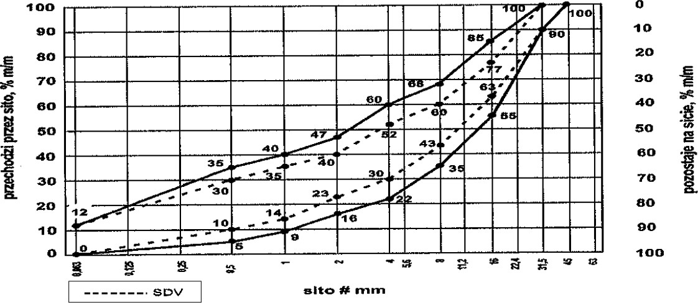

Rys. 2.2 Krzywe graniczne uziarnienia mieszanki niezwiązanej 0/45 mm do podbudowy pomocniczej
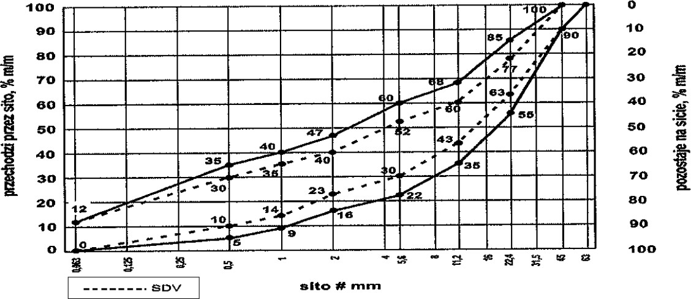

Rys. 2.3 Krzywe graniczne uziarnienia mieszanki niezwiązanej 0/63 mm do podbudowy pomocniczej

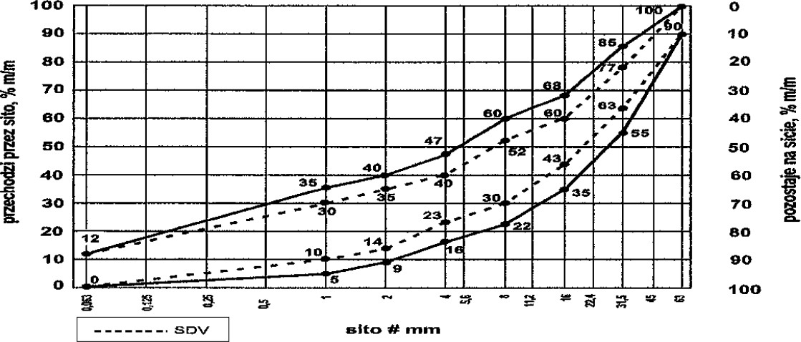
Oprócz wymagań podanych na rysunku 2.1, 2.2 i 2.3, wymaga się aby 90% uziarnień mieszanek zbadanych w ramach ZKP w okresie 6 miesięcy spełniało wymagania kategorii podanych w tablicach 2.2 i 2.3, aby zapewnić jednorodność i ciągłość uziarnienia mieszanek.

Tablica 2.2. Wymagania wobec jednorodności uziarnienia na sitach kontrolnych – porównanie z deklarowaną przez producenta wartością (S). Wymagania dotyczą produkowanej i dostarczanej mieszanki. Jeśli mieszanka zawiera nadmierną zawartość ziarn słabych, wymaganie dotyczy deklarowanego przez producenta uziarnienia mieszanki po pięciokrotnym zagęszczeniu metodą Proctora.
Mieszanka niezwiązana | Porównanie z deklarowaną przez producenta wartością (S) Tolerancje przesiewu przez sito (mm), % (M/m)
 | 0,5 | 1 | 2 | 4 | 5,6 | 8 | 11,2 | 16 | 22,4 | 31,5
0/31,5 | ±5 | ±5 | ±7 | ±8 | - | ±8 | - | ±8 | - | -
0/45 | ±5 | ±5 | ±7 | - | ±8 | - | ±8 |  | ±8 | -
0,63 | - | ±5 | ±5 | ±7 | - | ±8 | - | ±8 | - | ±8
Krzywa uziarnienia (S) deklarowana przez producenta mieszanek powinna nie tylko mieścić się w odpowiednich krzywych uziarnienia ograniczonych przerywanymi liniami (SVD) z uwzględnieniem dopuszczalnych tolerancji podanych w Tablicy 2.2, ale powinna spełniać także wymagania ciągłości uziarnienia zawarte w Tablicy 2.3.
Tablica 2.3. Wymagania wobec ciągłości uziarnienia na sitach kontrolnych – różnice w przesiewach podczas badań kontrolnych produkowanych mieszanek
Mieszank a | Minimalna i maksymalna zawartość frakcji w mieszankach [różnice przesiewów w % (m/m) przez sito (mm)]
 | 1/2 |  | 2/4 |  | 2/5,6 |  | 4/8 |  | 5,6/11/2 |  | 8/16 |  | 11,2/22,  4 |  | 16/31/5
0/31,5 | min  . | max  . | min  . | max  . | min  . | max  . | min  . | max  . | min  . | max  . | min  . | max  . | min. | max. | min  . | max  .
 | 4 | 15 | 7 | 20 | - | - | 10 | 25 | - | - | 10 | 25 | - | - | - | -
0/45 | 4 | 15 | - | - | 7 | 20 | - | - | 10 | 25 | - | - | 10 | 25 | - | -
0/63 | - | - | 4 | 15 | - | - | 7 | 20 | - | - | 10 | 25 | - | - | 10 | 25

Wrażliwość na mróz, wodoprzepuszczalność
Mieszanki kruszyw stosowane do warstw podbudów pomocniczych powinny spełniać wymagania wg Tablicy 2.6.
Wymagania wobec mieszanek przeznaczonych do warstw podbudowy pomocniczej odnośnie wrażliwości na mróz (wskaźnik SE4), dotyczą badania materiału po pięciokrotnym zagęszczeniu metodą Proctora według PN EN 13286-2.
Nie stawia się wymagań wobec wodoprzepuszczalności zagęszczonej mieszanki niezwiązanej do podbudowy pomocniczej.

Zawartość wody
Zawartość wody w mieszankach kruszyw powinna odpowiadać wymaganej zawartości wody w trakcie wbudowywania i zagęszczania określonej według PN-EN 13286-2, w granicach podanych w Tablicy 2.6.

Wskaźnik CBR
Badanie CBR mieszanek do podbudowy pomocniczej należy wykonać na mieszance zagęszczonej do wskaźnika zagęszczenia IS=1,0 i po 96 godzinach przechowywania jej w wodzie. CBR oznaczyć wg PN-EN 13286-47. Wymaganie wg Tablicy 2.6.

Wymagane właściwości mieszanki niezwiązanej do podbudowy zasadniczej
    - Zawartość pyłu
Maksymalna zawartość pyłów < 0,063 mm w mieszankach kruszyw przeznaczonych do warstwy podbudowy zasadniczej, powinna spełniać wymagania kategorii podanej w Tablicy 2.6.
Zawartość pyłów należy oznaczać wg PN-EN 933-1.

W przypadku słabych kruszyw zawartość pyłów w mieszance kruszyw należy również badać i deklarować, po 5 krotnym zagęszczeniu metodą Proctora. Zawartość pyłów w takiej mieszance, po pięciokrotnym zagęszczeniu metodą Proctora, powinna również spełniać wymagania podane w Tablicy 2.4.
Nie określa się wymagania wobec minimalnej zawartości pyłów < 0,063 mm w mieszankach kruszyw do warstwy podbudowy zasadniczej.

Zawartość nadziarna
Określona według PN-EN 933-1 zawartość nadziarna w mieszankach kruszyw powinna spełniać wymagania podane w Tablicy 2.6. W przypadku słabych kruszyw decyduje zawartość nadziarna w mieszance kruszyw po pięciokrotnym zagęszczeniu metodą Proctora.

Uziarnienie
Określone według PN-EN 933-1 uziarnienia mieszanek kruszyw, przeznaczonych do warstw podbudowy zasadniczej muszą spełniać wymagania przedstawione na rysunkach 2.4, 2.5 i 2.6.
W przypadku słabych kruszyw uziarnienie mieszanki kruszyw należy również badać i deklarować, po 5 krotnym zagęszczeniu metodą Proctora. Kryterium przydatności takiej mieszanki, pod względem uziarnienia, jest spełnione, jeżeli uziarnienie mieszanki po pięciokrotnym zagęszczeniu metodą Proctora, mieści się w krzywych granicznych podanych na rysunkach 2.4, 2.5 i 2.6.
Jako wymagane obowiązują tylko wymienione wartości liczbowe na rysunku.

Rys. 2.4 Krzywe graniczne uziarnienia mieszanki niezwiązanej 0/31,5 do warstw podbudowy zasadniczej
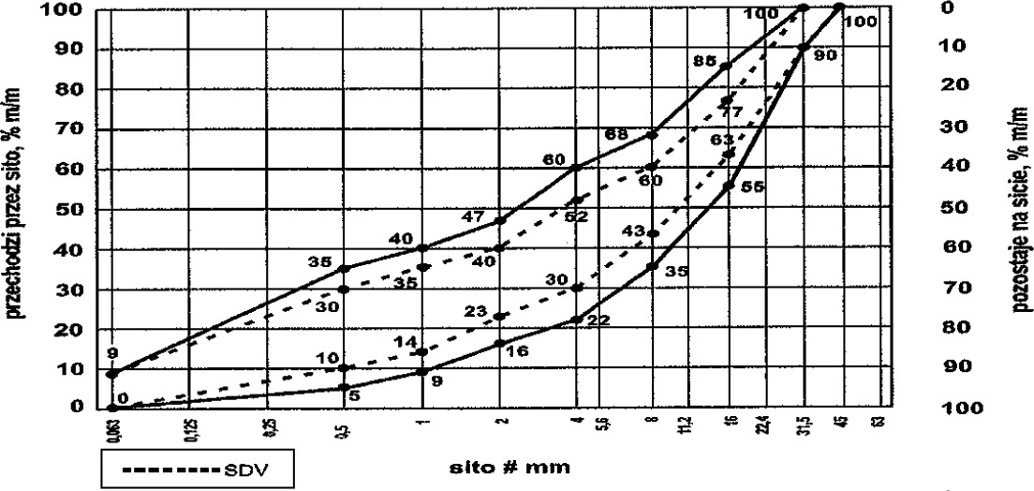

Rys.2.5 Krzywe graniczne uziarnienia mieszanki niezwiązanej 0/45 mm do warstw podbudowy zasadniczej
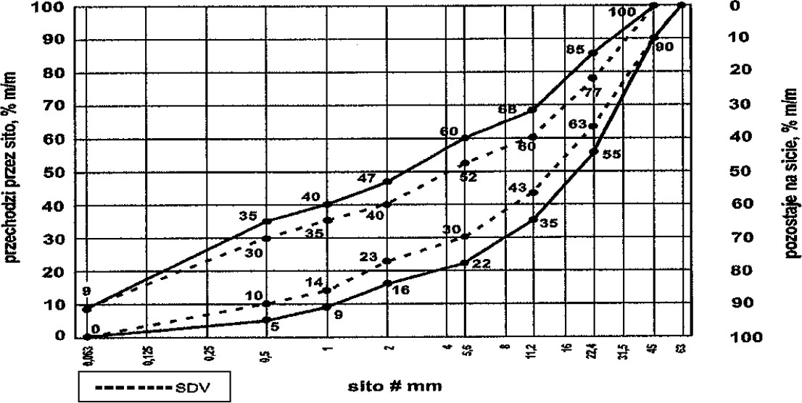
Rys. 2.6 Krzywe graniczne uziarnienia mieszanki niezwiązanej 0/63 mm do warstw podbudowy zasadniczej
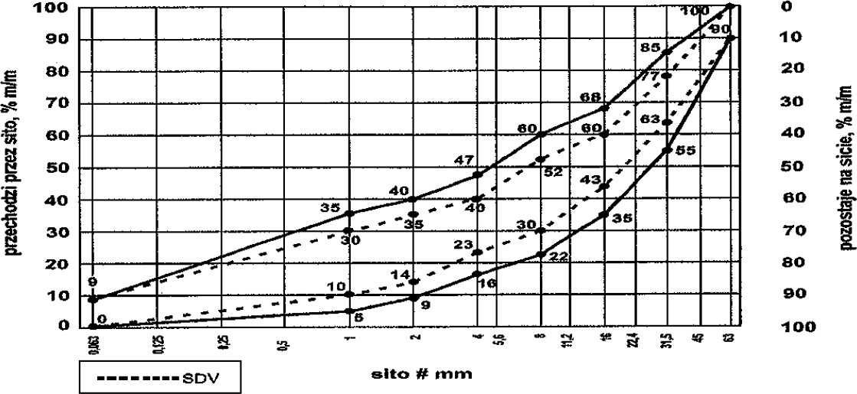
Oprócz wymagań podanych na rysunku, wymaga się aby 90% uziarnień mieszanek zbadanych w ramach ZKP w okresie 6 miesięcy spełniało wymagania kategorii podanych
w tablicach 2.4 i 2.5, aby zapewnić jednorodność i ciągłość uziarnienia mieszanek.

Tablica 2.4. Wymagania wobec jednorodności uziarnienia na sitach kontrolnych – porównanie z deklarowaną przez producenta wartością (S). Wymagania dotyczą produkowanej i dostarczanej mieszanki. Jeśli mieszanka zawiera nadmierną zawartość ziarn słabych, wymaganie dotyczy deklarowanego przez producenta uziarnienia mieszanki po pięciokrotnym zagęszczeniu metodą Proctora.
Mieszanka niezwiązana | Porównanie z deklarowaną przez producenta wartością (S) Tolerancje przesiewu przez sito (mm), % (M/m)
 | 0,5 | 1 | 2 | 4 | 5,6 | 8 | 11,2 | 16 | 22,4 | 31,5
0/31,5 | ±5 | ±5 | ±7 | ±8 | - | ±8 | - | ±8 | - | -
0/45 | ±5 | ±5 | ±7 | - | ±8 | - | ±8 | - | ±8 | -
0/63 | - | ±5 | ±5 | ±7 | - | ±8 | - | ±8 | - | ±8
Krzywa uziarnienia (S) deklarowana przez producenta mieszanek powinna nie tylko mieścić się w odpowiednich krzywych uziarnienia ograniczonych przerywanymi liniami (SVD) z uwzględnieniem dopuszczalnych tolerancji podanych w Tablicy 2.4, ale powinna spełniać także wymagania ciągłości uziarnienia zawarte w Tablicy 2.5.
Tablica 2.5. Wymagania wobec ciągłości uziarnienia na sitach kontrolnych – różnice w przesiewach podczas badań kontrolnych produkowanych mieszanek
Mieszanka | Minimalna i maksymalna zawartość frakcji w mieszankach, [różnice przesiewów w % (m/m) przez sito (mm)]
 | 1/2 |  | 2/4 |  | 2/5,6 |  | 4/8 |  | 5,6/11/2 |  | 8/16 |  | 11,2/22,4 |  | 16/31/5
0/31,5 | min. | max. | min. | max. | min. | max. | min. | max. | min. | max. | min. | max. | min. | max. | min. | max.
 | 4 | 15 | 7 | 20 | - | - | 10 | 25 | - | - | 10 | 25 | - | - | - | -
0/45 | 4 | 15 | - | - | 7 | 20 | - | - | 10 | 25 | - | - | 10 | 25 | - | -
0/63 | - | - | 4 | 15 | - | - | 7 | 20 | - | - | 10 | 25 | - | - | 10 | 25

Wrażliwość na mróz, wodoprzepuszczalność
Mieszanki kruszyw stosowane do warstw podbudów zasadniczych powinny spełniać wymagania Tablicy 2.6.
Wymagania wobec mieszanek przeznaczonych do warstw podbudowy zasadniczej odnośnie wrażliwości na mróz (wskaźnik SE4), dotyczą badania materiału po pięciokrotnym zagęszczeniu metodą Proctora według PN EN 13286-2.
Nie stawia się wymagań wobec wodoprzepuszczalności zagęszczonej mieszanki niezwiązanej do podbudowy zasadniczej.

Zawartość wody
Zawartość wody w mieszankach kruszyw powinna odpowiadać wymaganej zawartości wody w trakcie wbudowywania i zagęszczania określonej według PN-EN 13286-2, w granicach podanych w Tablicy 2.6.

Wskaźnik nośności CBR
Badanie CBR mieszanek do podbudowy zasadniczej należy wykonać na mieszance zagęszczonej metodą Proctora do wskaźnika zagęszczenia IS=1,0 i po 96 godzinach przechowywania jej w wodzie. CBR oznaczyć wg PN-EN 13286-47. Wymaganie wg Tablicy 2.6.

Wymagane właściwości mieszanki niezwiązanej do nawierzchni pobocza oraz nawierzchni drogi lub zjazdu
    - Zawartość pyłu
Określona według PN EN 933-1 zawartość pyłów < 0,063 mm w mieszankach musi spełniać wymagania kategorii podanej w Tablicy 2.6.
W przypadku słabych kruszyw zawartość pyłów w mieszance kruszyw należy również badać i deklarować, po 5 krotnym zagęszczeniu metodą Proctora. Zawartość pyłów w takiej mieszance, po pięciokrotnym zagęszczeniu metodą Proctora, powinna również spełniać wymagania podane w Tablicy 2.6.

Zawartość nadziarna

Określona według PN-EN 933-1 zawartość nadziarna w mieszankach kruszyw powinna spełniać wymagania podane w Tablicy 2.6. W przypadku słabych kruszyw decyduje zawartość nadziarna w mieszance kruszyw po pięciokrotnym zagęszczeniu metodą Proctora.

Uziarnienie
Określenie według PN-EN 933-1 uziarnienia mieszanek kruszyw, przeznaczonych do warstwy nawierzchni z kruszywa niezwiązanego powinno spełniać wymagania podane na rysunku 2.7. Jako wymagania mają znaczenie tylko podane na rysunkach wartości liczbowe. W przypadku słabych kruszyw uziarnienie mieszanki kruszyw należy również badać i deklarować, po 5 krotnym zagęszczeniu metodą Proctora. Kryterium przydatności takiej mieszanki, pod względem uziarnienia, jest spełnione, jeżeli uziarnienie mieszanki po pięciokrotnym zagęszczeniu metodą Proctora, mieści się w krzywych granicznych podanych na rysunku 2.7.

Rys. 2.7. Uziarnienie mieszanki niezwiązanej 0/31,5 do nawierzchni
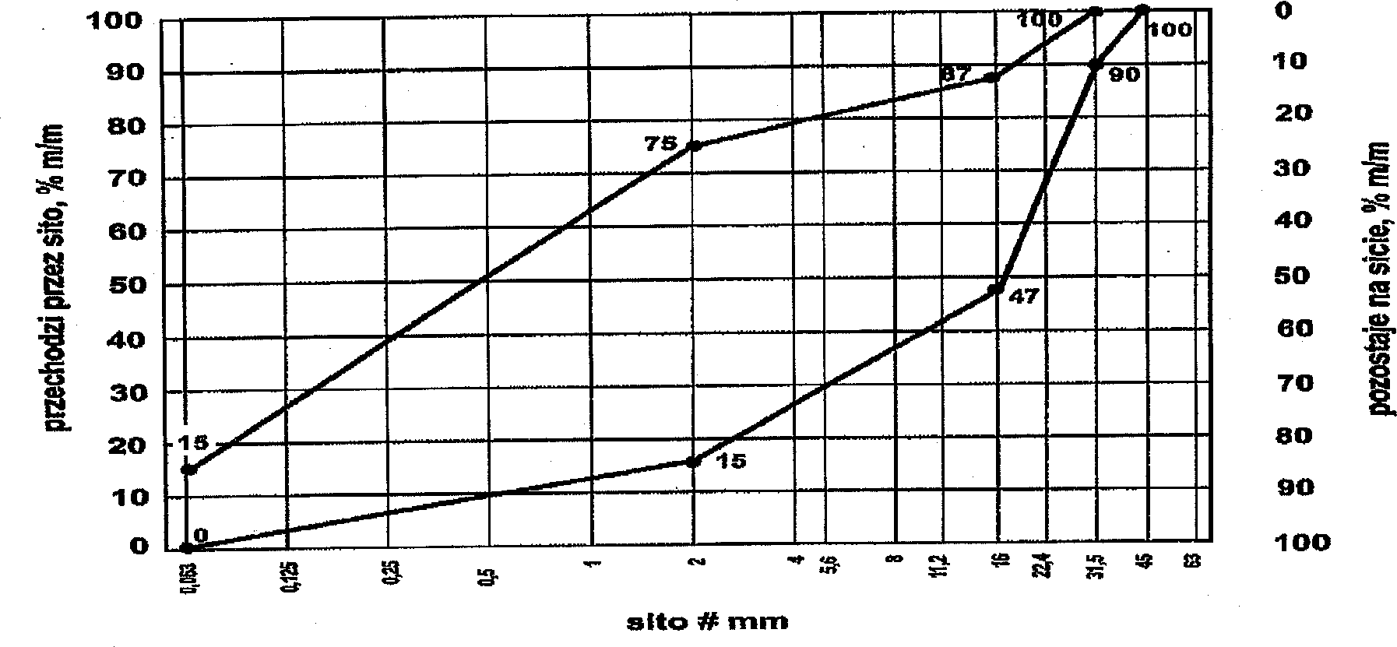

Odporność na działanie mrozu
Mieszanki kruszyw niezwiązanych stosowane do nawierzchni z kruszywa niezwiązanego powinny spełniać wymagania wg. Tablicy 2.6.
Wymagania wobec wrażliwości na mróz, mieszanek przeznaczonych do nawierzchni, dotyczą badania materiału po pięciokrotnym zagęszczeniu metodą Proctora wg PN-EN 13286-2.
Nie stawia się wymagań wobec wodoprzepuszczalności zagęszczonej mieszanki niezwiązanej do nawierzchni z kruszywa niezwiązanego, o ile szczegółowe rozwiązania tego nie przewidują.

Zawartość wody
Zawartość wody w mieszankach kruszyw powinna odpowiadać wymaganej zawartości wody w trakcie wbudowywania i zagęszczania określonej według PN-EN 13286-2, w granicach podanych w Tablicy 2.6.

Tabela 2.6. Wymagania wobec mieszanek niezwiązanych
Rozdział w PN-EN 13285 | Właściwość | Wymagane właściwości mieszanki niezwiązanej przeznaczonej do: |  |  | Odniesienie do tablicy w PN-EN 13285
 |  | podbudowy pomocniczej KR 3 - 7 | podbudowy zasadniczej KR 1 - 7 | Nawierzchnia KR 1 - 2
4.3.1 | Uziarnienie mieszanki niezwiązanej | 0/31,5; 0/45;  0/63 | 0/31,5; 0/45;  0/63 | 0/31,5; 0/45;  0/63 | Tablica 4
4.3.2 | Maksymalna zawartość pyłów: kategoria UF | UF12 | UF9 | UF15 | Tablica 2
4.3.2 | Minimalna zawartość pyłów: kategoria LF | LFNR | LFNR | LF8 | Tablica 3
4.3.3 | Zawartość, nadziarna: kategoria OC: | OC90 | OC90 | OC90 | Tablica 4 i 6
4.4.1 | Wymagania wobec uziarnienia | rys. 2.1 | rys. 2.2 | rys. 2.3 | Tablica 5 i 6
- | Kształt kruszywa grubego wg PN-EN 933-4  a) maksymalne wartości wskaźnika płaskości | FINR | FI50 | FI50 | -
- | lub  b) maksymalne wartości wskaźnika kształtu | SINR | SI55 | SI55 | -
- | Kategorie procentowych zawartości ziaren o powierzchni przekruszonej lub łamanych oraz ziaren całkowicie zaokrąglonych w kruszywie grubym (≥4mm)wydzielonym z kruszywa o ciągłym  uziarnieniu wg. PN-EN 933-5, kategoria nie niższa niż | CNR | C90/3 | C90/3 C50/30 | -
4.4.2 | Wymagania wobec jednorodności uziarnienia poszczególnych partii - porównanie z deklarowaną przez producenta wartością  (S) | wg. tablicy 2.2 | wg. tablicy 2.4 | brak wymagań | Tablica 7
4.4.2 | Wymagania wobec jednorodności uziarnienia na sitach kontrolnych – różnice w przesiewach | wg. tablicy 2.3 | w. tablicy 2.5 | brak wymagań | Tablica 8
4.5 | Wrażliwość na mróz; wskaźnik piaskowy SE4 wg PN-EN 933- 8: 2015-07,  co najmniej | 40 | 45 | 35 | -
- | Odporność na rozdrabnianie (dotyczy frakcji 10/14 odsianej z mieszanki) wg PN-EN 1097- 1, kategoria nie wyższa niż: | LA40 | LA35 | LA40 | -
- | Odporność na ścieranie (dotyczy frakcji 10/14 odsianej z mieszanki) wg PN-EN 1097-  1, kategoria MDE | Deklarowana | Deklarowana | Deklarowana | -
- | Mrozoodporność (dotyczy frakcji kruszywa 8/16 odsianej z mieszanki)  wg PN-EN 1367-1 | Fdeklarowana (≤7) | F4 | F4 | -
- | Wartość CBR po zagęszczeniu do wskaźnika zagęszczenia  IS=1,0 i moczeniu w wodzie 96h, co najmniej | ≥ 60 | ≥ 80 (KR3-7)  ≥ 60 (KR1-2) | ≥ 40 | -
4.5 | Wodoprzepuszczalność mieszanki w warstwie odsączającej po zagęszczeniu wg metody Proctora do wskaźnika zagęszczenia  IS=1,0, współczynnik filtracji, co najmniej cm/s | brak wymagań | brak wymagań | brak wymagań | -

 | Zawartość wody w mieszance zagęszczanej,% (m/m), wilgotności optymalnej wg metody Proctora | 80 – 100 | 80 – 100 | 80 – 100 | -
*) Badanie wskaźnika piaskowego SE4 wg PN-EN 933-8: 2015-07 należy wykonać na mieszance po pięciokrotnym zagęszczeniu metodą Proctora wg PN-EN 13286-2.

Woda
Do zwilżania kruszywa stosuje się wodę spełniającą wymagania PN-EN 1008.

Kontrola jakości materiałów w okresie dostaw
Kontrola jakości materiałów polega na przeprowadzeniu badań cech fizycznych materiałów na reprezentatywnych próbkach dla partii kruszywa i porównaniu wyników z wymaganiami określonymi w p.2.3.

Dodatkowe wymagania
Podbudowa wykonywana bezpośrednio na podłożu gruntowym powinna spełniać warunek szczelności warstwy (nieprzenikania cząstek):
𝐷15
≤ 5
𝑑85

w którym:
D15 – wymiar sita, przez które przechodzi 15% ziaren warstwy podbudowy, D85 – wymiar sita, przez które przechodzi 85% ziaren gruntu podłoża.
Warunek ten zostaje automatycznie spełniony w przypadku zastosowania stabilizacji podłoża spoiwami hydraulicznymi lub przy zastosowaniu warstwy geowłókniny separującej.

SPRZĘT

Ogólne wymagania dotyczące sprzętu
    - Ogólne wymagania dotyczące sprzętu podano w ST D-M 00.00.00, Wymagania ogólne" punkt 3.

Sprzęt do robót
    - Sprzęt do wykonania podbudów powinien być dobrany przez Wykonawcę tak, aby zabezpieczył jakość zgodnie z Dokumentacją Projektową w ilości i rodzaju gwarantującym wykonanie robót zgodnie z harmonogramem i terminem zakończenia inwestycji.
Mieszanka kruszywa dla warstwy z mieszanki niezwiązanej winna być rozkładana za pomocą urządzeń uniemożliwiających segregację. Na ciągu głównym należy podbudowę zasadniczą z mieszanki niezwiązanej rozkładać układarkami.
    - Wykonawca przystępujący do wykonania warstwy z mieszanek kruszyw niezwiązanych powinien wykazać się możliwością korzystania z następującego sprzętu:
- mieszarek stacjonarnych (zlokalizowanych w pobliżu palcu budowy) do wytwarzania mieszanki kruszyw, wyposażone w urządzenia dozujące wodę. Mieszarki powinny zapewnić wytworzenie jednorodnej mieszanki o wilgotności optymalnej. Wymaganie to jest zbędne w przypadku, gdy producent kruszywa gwarantuje dostawy jednorodnej mieszanki o wymaganym uziarnieniu i odpowiedniej wilgotności.
- układarek na ciągu głównym (obowiązkowo podbudowa zasadnicza)
- równiarek lub układarek na pozostałych drogach (podbudowa pomocnicza i zasadnicza) i pozostałych warstwach (podbudowa pomocnicza) dla ciągów głównych. Za zgodą Inżyniera/Inspektora Nadzoru/Zamawiającego do rozkładania mieszanki na drogach o ruchu mniejszym od KR3 można dopuścić spycharki,

- walcy ogumionych i stalowych wibracyjnych lub statycznych do zagęszczania,
- płyt wibracyjnych lub ubijaków mechanicznych do zagęszczania w miejscach trudnodostępnych,
- innego sprzętu zaakceptowanego przez Inżyniera/ Inspektora Nadzoru/ Zamawiającego.

TRANSPORT

Ogólne wymagania dotyczące transportu
    - Ogólne wymagania dotyczące transportu podano w ST D-M 00.00.00, Wymagania ogólne" punkt 4.

Transport kruszyw
    - Wybór środków transportowych oraz metod transportu powinien być dostosowany do materiału, jego objętości, technologii odspajania i załadunku oraz do odległości transportu. Wydajność środków transportowych powinna być ponadto dostosowana do wydajności sprzętu stosowanego do wbudowania gruntu materiału.
    - Wykonawca powinien zapewnić minimalizację odległości transportowych przy zachowaniu wymagań projektowych. Organizację transportu należy przeprowadzić z uwzględnieniem zmienności w dostępności dróg i powierzchni do prowadzenia transportu (przemieszczania materiałów do wykonania nasypu).
    - W organizacji transportu Wykonawca uwzględni: typowe warunki klimatyczne i pogodowe, wymagania wynikające z harmonogramu prac, ograniczenia dotyczące ładunku przez czynniki zewnętrzne (instalacje, konstrukcje, dopuszczalne obciążenia), wymagania ochrony środowiska oraz rodzaj maszyn stosowanych do załadunku, w przypadku samochodów.
    - Należy przestrzegać ograniczeń dotyczących ruchu budowlanego, podanych w punkcie
5.7. ST D-02.01.01. „Roboty ziemne. Wykonanie wykopów” i w punkcie 5.16 ST D-02.03.01. „Roboty ziemne. Wykonywanie nasypów”.
    - Zwiększenie odległości transportu ponad odległości zatwierdzone nie może być podstawą roszczeń Wykonawcy, dotyczących dodatkowej zapłaty za transport.
    - Transport i wyładunek mieszanki niezwiązanej powinien zapewnić niezmienność składu mieszanki oraz nie powinien powodować segregacji składników oraz zanieczyszczenia mieszanki. Transport kruszywa może odbywać się samochodami samowyładowczymi w sposób zabezpieczający je przed segregacją ,zanieczyszczeniem, zmieszaniem z innymi materiałami, nadmiernym wysuszeniem lub zawilgoceniem.
    - Materiały sypkie należy przewozić w sposób eliminujący możliwość wysypywania, pylenia oraz innego zanieczyszczenia środowiska.
    - Transport pozostałych wyrobów powinien odbywać się zgodnie z wymaganiami norm przedmiotowych.

WYKONANIE ROBÓT

Ogólne zasady dotyczące wykonania robót
    - Ogólne zasady prowadzenia robót podano w ST D-M 00.00.00 "Wymagania ogólne” punkt 5.

Zasady wykonywania robót
    - Wykonawca przedstawi Inżynierowi/Zamawiającemu do akceptacji Projekt Technologii i Organizacji Robót oraz Program Zapewnienia Jakości uwzględniający wszystkie warunki, w jakich będą wykonywane roboty.

    - Sposób wykonania robót powinien być zgodny z dokumentacją projektową i ST. W przypadku braku wystarczających danych można korzystać z ustaleń podanych w niniejszych ST.
Podstawowe czynności przy wykonaniu robót obejmują:
- roboty przygotowawcze,
- przygotowanie podłoża,
- wytwarzanie mieszanki kruszywa,
- odcinek próbny,
- wbudowanie mieszanki,
- zagęszczanie mieszanki,
- utrzymanie wykonanej warstwy,
- roboty wykończeniowe.

Roboty przygotowawcze
    - Przed przystąpieniem do robót należy, na podstawie dokumentacji projektowej, ST lub wskazań Inżyniera/ Inspektora Nadzoru /Zamawiającego:
- ustalić lokalizację robót,
- przeprowadzić obliczenia i pomiary niezbędne do szczegółowego wytyczenia robót oraz ustalenia danych wysokościowych,
- usunąć przeszkody utrudniające wykonanie robót,
- wprowadzić oznakowanie drogi na okres robót,
- zgromadzić materiały i sprzęt potrzebne do rozpoczęcia robót.
    - Prace pomiarowe powinny być prowadzone w sposób umożliwiający wykonanie warstwy podbudowy zgodnie z Dokumentacją Projektową, z tolerancjami określonymi w niniejszej specyfikacji. Paliki lub szpilki do kontroli ukształtowania podbudowy powinny być wcześniej przygotowane, odpowiednio zamocowane i utrzymywane w czasie robót przez Wykonawcę. Powinny być one ustawione w osi drogi i w rzędach równoległych do osi drogi, lub w inny sposób zaakceptowany przez Inżyniera/ Inspektora Nadzoru /Zamawiającego. Rozmieszczenie palików lub szpilek powinno umożliwiać naciągnięcie sznurków lub linek do wytyczenia robót i nie powinno być rzadsze, niż co 10m. Jeżeli warstwa mieszanki kruszywa stabilizowanego mechanicznie będzie układana w prowadnicach, to po wytyczeniu podbudowy należy ustawić na podłożu prowadnice w taki sposób, aby wyznaczały one ściśle linie krawędzi układanej warstwy według Dokumentacji Projektowej. Wysokość prowadnic powinna odpowiadać grubości warstwy mieszanki kruszywa stabilizowanego mechanicznie, w stanie niezagęszczonym. Prowadnice powinny być ustawione stabilnie, w sposób wykluczający ich przesuwanie się pod wpływem oddziaływania maszyn użytych do wykonania warstwy.
Zamiennie można zastosować wytyczenie sytuacyjne i wysokościowe przez jednoznaczne zdefiniowanie w pamięci elektronicznej maszyn wyposażonych w system sterowania 3D wszystkich elementów geometrii warstwy podbudowy.

Przygotowanie podłoża
    - Przed wykonaniem podbudowy podłoże należy oczyścić ze wszelkich zanieczyszczeń oraz sprawdzić jego cechy geometryczne i zagęszczenie. Wszelkie uszkodzenia lub powierzchnie wykazujące odchylenia od wymaganej równości, spadków poprzecznych lub rzędnych powinny być naprawione.
Podłoże pod podbudowę stanowi warstwa stabilizowana cementem lub warstwa mrozoochronna bądź też inna warstwa zgodnie z projektem.
    - Podbudowa powinna być wytyczona w sposób umożliwiający jej wykonanie zgodnie z Dokumentacją Projektową lub wg zaleceń Inżyniera/ Inspektora Nadzoru
/Zamawiającego z tolerancjami określonymi w niniejszych ST.

    - Podbudowę z kruszywa łamanego stabilizowanego mechanicznie należy układać na odpowiednio przygotowanej warstwie, zgodnie z właściwymi ST. Jeżeli podłoże wykazuje jakiekolwiek wady, to powinny być one usunięte wg zasad zaakceptowanych przez Inżyniera/ Inspektora Nadzoru /Zamawiającego.
    - Dla pobocza nie jest wymagane wykonanie badań modułów odkształceń metodą VSS.

Wytwarzanie mieszanki kruszywa
    - Przed przystąpieniem do robót w terminie uzgodnionym z Inżynierem/ Zamawiającym, Wykonawca dostarczy Inżynierowi/ Zamawiającemu do akceptacji projekt składu mieszanki kruszywa niezwiązanego oraz wyniki badań laboratoryjnych poszczególnych składników i próbki materiałów pobrane w obecności Inżyniera/ Inspektora Nadzoru
/Zamawiającego do wykonania badań kontrolnych. Projektowanie polega na doborze kruszywa do mieszanki oraz zawartości wody. Procedura projektowania powinna być oparta na próbkach laboratoryjnych i/lub polowych przeprowadzonych na tych samych składnikach, z tych samych źródeł i o takich samych właściwościach, jak te które będą stosowane do wykonania podbudowy.
    - Mieszankę kruszywa o ściśle określonym uziarnieniu i wilgotności optymalnej należy wytwarzać w mieszarkach stacjonarnych gwarantujących otrzymanie jednorodnej mieszanki. Ze względu na konieczność zapewnienia jednorodności materiału nie dopuszcza się wytwarzania mieszanki przez mieszanie poszczególnych frakcji na drodze. Mieszankę kruszywa o ściśle określonym uziarnieniu i wilgotności optymalnej należy wytwarzać w mieszarkach, gwarantujących otrzymanie jednorodnej mieszanki.
    - Mieszarki (wytwórnie mieszanek kruszywa) stacjonarne lub mobilne powinny zapewnić ciągłość produkcji zgodną z receptą laboratoryjną. Mieszanka po wyprodukowaniu powinna być od razu transportowana na miejsce wbudowania w sposób przeciwdziałający segregacji i nadmiernemu wysychaniu.

Odcinek próbny
    - Co najmniej 3 dni przed planowanym rozpoczęciem robót, Wykonawca wykona odcinek próbny w celu:
- stwierdzenia, czy sprzęt budowlany do mieszania, rozkładania i zagęszczania kruszywa jest właściwy,
- określenia grubości warstwy materiału z w stanie luźnym, koniecznej do uzyskania wymaganej grubości warstwy po zagęszczeniu,
- określenia ilości warstwy koniecznych dla osiągnięcia wymaganego zagęszczenia;
- ustalenia liczby przejść sprzętu zagęszczającego, potrzebnej do uzyskania wymaganego wskaźnika zagęszczenia.
    - Na odcinku próbnym Wykonawca powinien użyć takich materiałów oraz sprzętu, jakie będą stosowane do wykonania warstwy na budowie.
Powierzchnia odcinka próbnego powinna wynosić od 400 do 800 m2.
Odcinek próbny powinien być zlokalizowany w miejscu wskazanym przez Inżyniera/ Inspektora Nadzoru /Zamawiającego.
Po wykonaniu odcinka próbnego Wykonawca umożliwi Inżynierowi/ Inspektorowi Nadzoru/ Zamawiającemu przeprowadzenie dodatkowych badań kontrolnych. Po akceptacji przez Inżyniera/ Inspektora Nadzoru /Zamawiającego Wykonawca przystąpi do zasadniczych robót związanych z wykonaniem warstwy podbudowy z kruszywa niezwiązanego hydraulicznie.
Wykonawca może przystąpić do wykonania warstwy po zaakceptowaniu odcinka próbnego przez Inżyniera/ Inspektora Nadzoru /Zamawiającego.

Wbudowanie mieszanki
    - Rozpoczęcie budowy każdej następnej warstwy może nastąpić po odbiorze poprzedniej warstwy przez Inżyniera/ Inspektora Nadzoru /Zamawiającego
    - Mieszanka kruszywa niezwiązanego po wyprodukowaniu powinna być od razu transportowana na miejsce wbudowania w taki sposób, aby nie uległa rozsegregowaniu i wysychaniu. Zaleca się w tym celu korzystanie z transportu samochodowego z zabezpieczoną (przykrytą) skrzynią ładunkową. Mieszanka kruszywa powinna być rozkładana metodą zmechanizowaną przy użyciu zalecanej, elektronicznie sterowanej, rozkładarki, która wstępnie może zagęszczać układaną warstwę kruszywa. Rozkładana warstwa kruszywa powinna być jednakowej grubości, takiej aby jej ostateczna grubość po zagęszczeniu była równa grubości projektowanej. Jeżeli układana konstrukcja składa się z więcej niż jednej warstwy kruszywa, to każda warstwa powinna być wyprofilowana i zagęszczona z zachowaniem wymaganych spadków i rzędnych wysokościowych.
    - Zawartość wody w mieszance zagęszczonej musi być zgodna z granicami podanymi w tablicy 2.6. Wilgotność mieszanki kruszywa podczas zagęszczania powinna odpowiadać wilgotności optymalnej, określonej według próby Proctora, wg PN-EN 13286-2 oraz PN-EN 1097-6. Mieszanka o większej wilgotności powinna zostać osuszona przez mieszanie i napowietrzanie. Jeżeli wilgotność mieszanki kruszywa jest niższa od wartości podanej w tablicy 2.6, mieszanka powinna być zwilżona określoną ilością wody i równomiernie wymieszana.
Rozścieloną mieszankę kruszywa należy sprofilować równiarką lub ciężkim szablonem, do spadków poprzecznych i pochyleń podłużnych ustalonych w dokumentacji projektowej. W czasie profilowania należy wyrównać lokalne wgłębienia. W miejscach, gdzie widoczna jest segregacja kruszywa należy przed zagęszczeniem
wymienić kruszywo na materiał o odpowiednich właściwościach.

Zagęszczenie mieszanki
    - Po wyprofilowaniu mieszanki kruszywa należy rozpocząć jej zagęszczanie, które należy kontynuować aż do osiągnięcia wymaganego w ST wskaźnika zagęszczenia. Warstwę kruszywa niezwiązanego należy zagęszczać walcami ogumionymi, walcami wibracyjnymi i gładkimi. Kruszywo o przewadze ziaren grubych zaleca się zagęszczać najpierw walcami ogumionymi, a następnie walcami wibracyjnymi. Kruszywo o przewadze ziaren drobnych zaleca się zagęszczać najpierw walcami ogumionymi, a następnie gładkimi. W miejscach trudno dostępnych należy stosować zagęszczarki płytowe, ubijaki mechaniczne itp.
Zagęszczanie walcami na podbudowach o przekroju daszkowym powinno rozpocząć się od krawędzi i przesuwać się pasami podłużnymi w stronę osi jezdni. Zagęszczanie na podbudowach o jednostronnym spadku poprzecznym powinno rozpocząć się od dolnej krawędzi i przesuwać się pasami podłużnymi w stronę górnej krawędzi podbudowy.
    - Zagęszczenie powinno być równomierne na całej szerokości warstwy. Zaleca się, aby grubość zagęszczanej warstwy nie przekraczała przy walcach statycznych gładkich 15 cm, a przy walcach ogumionych lub wibracyjnych 20 cm.
    - Zagęszczenie podbudowy należy wykonywać warstwami przy zachowaniu wilgotności optymalnej. W ostatniej fazie zagęszczania należy sprawdzić profil szablonem. Zagęszczenie podbudowy powinno być równomierne na całej szerokości.
    - Wskaźnik zagęszczenia nie powinien być mniejszy od 1,03 (KR 5 -KR 7) oraz 1,00 dla pozostałych dróg. Zagęszczenie kontroluje się płytą VSS przez sprawdzenie modułu odkształcenia. Zagęszczenie podbudowy stabilizowanej mechanicznie należy uznać za prawidłowe, gdy stosunek wtórnego modułu E2 do pierwotnego modułu odkształcenia

E1 jest nie większy od 2,2 dla każdej warstwy konstrukcyjnej podbudowy. Wskaźnik zagęszczenia podbudowy powinien odpowiadać przyjętemu poziomowi wskaźnika nośności podbudowy wg tablicy 6.8.

Utrzymanie wykonanej warstwy
    - Warstwa po wykonaniu, a przed ułożeniem następnej warstwy powinna być utrzymywana w dobrym stanie. Jeżeli Wykonawca będzie wykorzystywał, gotową warstwę do ruchu budowlanego, to jest obowiązany naprawić wszelkie jej uszkodzenia spowodowane przez ten ruch.

Roboty wykończeniowe
    - Roboty wykończeniowe, zgodne z dokumentacją projektową, ST lub wskazaniami Inżyniera/Inspektora Nadzoru/Zamawiającego dotyczą prac związanych z dostosowaniem wykonanych robót do istniejących warunków terenowych, takie jak:
- odtworzenie przeszkód czasowo usuniętych,
- uzupełnienie zniszczonych w czasie robót istniejących elementów drogowych lub terenowych,
- roboty porządkujące otoczenie terenu robót,
- usunięcie oznakowania drogi wprowadzonego na okres robót.

KONTROLA JAKOŚCI ROBÓT

Ogólne wymagania dotyczące kontroli jakości robót
    - Ogólne wymagania dotyczące kontroli jakości robót podano w ST D-M 00.00.00, Wymagania ogólne" punkt 6.
    - Badania i pomiary dzielą się na:
      - badania i pomiary Wykonawcy (w ramach własnego nadzoru),
      - badania i pomiary kontrolne, wykonywane na zlecenie Inżyniera/Inspektora Nadzoru/Zamawiającego przez Laboratorium Zamawiającego.
Badania i pomiary kontrolne dzielą się na podstawowe, dodatkowe i arbitrażowe.
W uzasadnionych przypadkach w ramach badań i pomiarów kontrolnych dopuszcza się wykonanie badań i pomiarów kontrolnych dodatkowych lub badań i pomiarów arbitrażowych.
Badania obejmują:
- pobranie próbek,
- zapakowanie próbek do wysyłki,
- transport próbek z miejsca pobrania do placówki wykonującej badania,
- przeprowadzenie badania,
- sprawozdanie z badań.
Pomiary obejmują terenową weryfikację cech warstwy.

Badania i pomiary Wykonawcy – zgodnie z D-M-00.00.00 „Wymagania ogólne”
Zakres badań i pomiarów Wykonawcy powinien być:
- nie mniejszy niż określony w Zakładowej Kontroli Produkcji dla dostarczanych na budowę materiałów i wyrobów budowlanych,
- nie mniejszy niż zakres i częstotliwość badań i pomiarów kontrolnych określony w niniejszym ST.

Badania i pomiary kontrolne – zgodnie z D-M-00.00.00 „Wymagania ogólne”
  - Badania i pomiary kontrolne dodatkowe– zgodnie z D-M-00.00.00
„Wymagania ogólne”

Badania i pomiary arbitrażowe – zgodnie z D-M-00.00.00 „Wymagania ogólne”

  - Badania przed przystąpieniem do robót – zgodnie z D-M-00.00.00
„Wymagania ogólne”
    - Przed przystąpieniem do robót Wykonawca powinien :
- przedstawić Inżynierowi/Inspektorowi Nadzoru do akceptacji źródła poboru mieszanki oraz wszystkich dodatkowych materiałów, dołączając wszystkie dokumenty potwierdzające jakość materiałów składowych;
- uzyskać wymagane dokumenty, dopuszczające wyroby budowlane do obrotu i powszechnego stosowania (np. stwierdzenie o oznakowaniu materiału znakiem CE lub znakiem budowlanym B, Certyfikat Zgodności ZKP/Stałości Właściwości Użytkowych, deklarację właściwości użytkowych, KOT/EOT, aprobatę techniczną, ew. badania materiałów wykonane przez dostawców itp.),
- opracować receptę laboratoryjną dla mieszanki kruszywa oraz przedstawić Inżynierowi/Inspektorowi Nadzoru wraz z wynikami badań do zatwierdzenia;
- wykonać własne badania właściwości materiałów przeznaczonych do wykonania robót, określone przez Inżyniera/ Inspektora Nadzoru /Zamawiającego. Badania te powinny obejmować wszystkie właściwości kruszywa określone w pkt. 2.
    - Wszystkie dokumenty oraz wyniki badań Wykonawca przedstawia Inżynierowi/ Inspektorowi Nadzoru do akceptacji.
    - Ważność wykonanych przez producenta mieszanki niezwiązanej pełnych badań materiałów wsadowych, w trakcie złożenia do akceptacji razem z receptą nie może przekroczyć pół roku od dnia wykonania tych badań. Dla tych właściwości mieszanki niezwiązanej, których producent nie deklaruje, gdyż w ramach prowadzonego systemu ZKP wg PN-EN 13242 nie jest wymagane albo wykonuje rzadziej niż co 0,5 roku Wykonawca powinien przedstawić wyniki badań własnych lub uzyskać od producenta dodatkowo. W sytuacji gdy mieszanka jest składana przez Wykonawcę badania należy przedstawić dla każdego materiału wsadowego oraz dla gotowej mieszanki niezwiązanej zgodnie z wymaganiami wwiorb. Badania materiałów wsadowych w ramach badań własnych Wykonawcy należy powtarzać jeden raz na rok.

Badania i pomiary w czasie realizacji robót
    - Wykonawca powinien wykonywać badania i pomiary z częstotliwością gwarantującą zachowanie wymagań dotyczących jakości robót, lecz nie rzadziej niż wskazano to w tablicy 6.7
Tablica 6.7. Częstotliwość oraz zakres badań przy wykonywaniu podbudowy z mieszanki kruszywa niezwiązanej
Lp. | Wyszczególnienie badań | Częstotliwość badań
 |  | Minimalna liczba badań na dziennej działce roboczej | Maksymalna powierzchnia podbudowy przypadająca na jedno badanie (m2)1)
1 | Uziarnienie mieszanki | 1 | 3000
2 | Zawartość wody w mieszance
3 | Zagęszczenie i nośność podbudowy | 2 | 6000
4 | Badanie właściwości innych niż uziarnienie mieszanki | przy zatwierdzeniu materiału i przy każdej istotnej zmianie jego właściwości, zmianie złoża, zmianie producenta oraz w razie wątpliwości co do jakości wbudowywanej mieszanki.

    - Uziarnienie mieszanki
Kontrola uziarnienia rozłożonego kruszywa powinna być przeprowadzana minimum 1 raz na każdej dziennej działce roboczej za pomocą analizy sitowej. Próbki należy pobierać losowo z rozłożonej warstwy, przed jej zagęszczeniem. Uziarnienie mieszanki powinno mieścić się pomiędzy odpowiednimi krzywymi granicznymi wg WT-4 2010 dla zaprojektowanego uziarnienia mieszanki kruszyw.
    - Zawartość wody w mieszance
Zawartość wody w mieszance kruszyw w czasie wbudowania i zagęszczania badana według PN-EN 13286-2 powinna odpowiadać wymaganej w granicach określonych w WT-4 2010.
    - Zagęszczenie i nośność podbudowy
      - Kontrolę zagęszczenia i nośności podbudowy należy oprzeć na metodzie obciążeń płytowych za pomocą płyty VSS o średnicy 30 cm.
      - Nośność podbudowy należy uznać za prawidłową, gdy wtórny moduł odkształcenia E2 oznaczony za pomocą płyty VSS jest nie mniejszy niż wymagana wartość, określona w KTKNPiP 2014 lub KTKNS 2014, odpowiednia dla danej podbudowy i określona w Dokumentacji Projektowej.
Tablica 6.8 Wymagania dla nośności podbudowy
Badanie | drogi o ruchu KR1 ÷ KR2 | drogi o ruchu KR3 ÷ KR4 | drogi o ruchu KR5 ÷ KR7
Wskaźnik zagęszczenia Is dla podbudowy zasadniczej i pomocniczej | ≥ 1,00 | ≥ 1,00 | ≥ 1,03
Wskaźnik odkształcenia Io dla podbudowy pomocniczej i zasadniczej | ≤ 2,20 | ≤ 2,20 | ≤ 2,20
Wtórny moduł odkształcenia E2 dla podbudowy zasadniczej | ≥ 130 MPa | ≥ 160 MPa | ≥ 180 MPa
Wtórny moduł odkształcenia E2 dla podbudowy pomocniczej | ≥ 80 MPa | ≥ 100 MPa | ≥ 120 MPa

      - Zagęszczenie podbudowy należy uznać za prawidłowe, gdy wskaźnik odkształcenia Io, określony stosunkiem wtórnego modułu E2 do pierwotnego modułu E1, jest nie większy niż 2,2.
      - Zagęszczenie warstwy podbudowy możemy sprawdzić zgodnie z metodą opisaną w załączniku Z1.
      - Bieżące badania kontrolne nośności warstwy podbudowy Wykonawca może przeprowadzać metodami alternatywnymi, np. lekką płytą do obciążeń dynamicznych. Metodą referencyjną jest metoda obciążeń płytowych wg załącznika Z1.
      - Alternatywnie dopuszcza się kontrolę i ocenę nośności na powierzchni warstwy materiału na podstawie oznaczenia wartości modułu dynamicznego Evd z zastosowaniem lekkiej płyty dynamicznej LPD. Dopuszczenie tej metody wymaga potwierdzenia na odcinku próbnym i akceptacji przez Inżyniera/ Inspektora Nadzoru
/Zamawiającego korelacji wartości wtórnego modułu odkształcenia E2, stanowiących kryterium akceptacji nośności, z wartościami modułu dynamicznego Evd w odniesieniu do gruntów i materiałów stosowanych w konkretnym przypadku i określonych z zastosowaniem wybranego typu (konstrukcji) LPD.W przypadku stosowania płyt LPD o różnych konstrukcjach korelację należy ustalić dla każdego typu urządzenia. Metodą referencyjną jest metoda obciążeń płytowych wg załącznika Z1.
      - W przypadku stosowania płyty LPD należy uwzględnić właściwe dla tej metody ograniczenia w zakresie jej stosowalności. Metody tej nie należy jednak wykorzystywać do badań odbiorowych warstwy.

      - Wykonawca zobowiązany jest zapewniać laboratorium Inżyniera/ Inspektora Nadzoru
/Zamawiającego na swój koszt pojazdy ciężarowe stanowiące przeciwwagę do oznaczania modułu odkształcenia i badania nośności przez obciążenie płyta statyczną (badanie aparatem VSS) w miejscu i terminie wyznaczonym przez Inżyniera/ Inspektora Nadzoru /Zamawiającego.
    - Właściwości kruszywa
Właściwości mieszanki kruszywa inne niż uziarnienie powinny być badane okresowe na polecenie Inżyniera/ Inspektora Nadzoru /Zamawiającego oraz w razie wątpliwości co do jakości mieszanki. Próbki do badań powinny być pobierane losowo w obecności Inżyniera/ Inspektora Nadzoru /Zamawiającego.

Wymagania dotyczące cech geometrycznych podbudowy

Tablica 6.8 Częstotliwość oraz zakres pomiarów wykonanej podbudowy pomocniczej i zasadniczej
Lp. | Wyszczególnienie badań i pomiarów | Minimalna częstotliwość pomiarów
1 | Szerokość | 10 razy na 1 km
2 | Równość podłużna | w sposób ciągły na każdym pasie ruchu łatą długości 4m lub metodą równoważną (planografem)
3 | Równość poprzeczna | 10 razy na 1 km łatą długości 2m
4 | Spadki poprzeczne*) | 10 razy na 1 km
5 | Rzędne wysokościowe**) | dla każdej jezdni co 20m na odcinkach prostych i co 10m na łukach; w osi jezdni i na jej krawędziach
6 | Ukształtowanie osi w planie*) | 10 razy na 1 km
7 | Grubość | 10 razy na 1 km
*) Dodatkowe pomiary spadków poprzecznych i ukształtowania osi w planie należy wykonać w punktach głównych łuków poziomych.
**) Przed przystąpieniem do robót Wykonawca przedstawi Inżynierowi/Inspektorowi Nadzoru/ Zamawiającemu do akceptacji propozycję miejsc pomiarowych.

Dopuszczalne tolerancje dotyczące cech geometrycznych

Tablica 6.9. Dopuszczalne tolerancje dla wymaganych cech geometrycznych podbudowy zasadniczej i pomocniczej
Lp | Cecha mierzona | Tolerancja
1 | Szerokość warstwy | Tolerancja dla pojedynczego wyniku +10 cm, -5 cm od szerokości projektowanej.  Dla wartości średniej elementu podlegającego odbiorowi od 0,0 do +10,0 cm.
2 | Równość podłużna | Zgodnie z zał. nr 1 do rozporządzenia Ministra Infrastruktury z dnia 1 sierpnia 2019 r. (Dz. U. poz. 1643)  - podbudowa zasadnicza  ±15mm – podbudowa pomocnicza
3 | Równość poprzeczna | Zgodnie z zał. nr 1 do rozporządzenia Ministra Infrastruktury z dnia 1 sierpnia 2019 r. (Dz. U. poz. 1643)  - podbudowa zasadnicza  ±15mm – podbudowa pomocnicza
4 | Spadki poprzeczne | ±0,5% - podbudowa pomocnicza/zasadnicza
5 | Rzędne wysokościowe | -2 cm / +1 cm – podbudowa pomocnicza  -1 cm / +0 cm – podbudowa zasadnicza
6 | Ukształtowanie osi w planie | ±5cm - podbudowa pomocnicza/zasadnicza
7 | Grubość warstwy | ±10% - podbudowa pomocnicza/zasadnicza

OBMIAR ROBÓT

Ogólne zasady obmiaru robót
Ogólne zasady obmiaru robót podano w ST D-M 00.00.00 "Wymagania Ogólne" punkt 7.
Szerokość warstwy w przekroju poprzecznym mierzymy w górnej płaszczyźnie tej warstwy.

Jednostka obmiarowa
Jednostką obmiarową jest m2 (metr kwadratowy) wykonanej warstwy.

ODBIÓR ROBÓT

Ogólne zasady odbioru robót
    - Ogólne zasady odbioru robót podano w ST D-M 00.00.00 „Wymagania Ogólne” punkt 8.
    - Roboty uznaje się za wykonane zgodnie z Dokumentacją Projektową, ST i wymaganiami Inżyniera/ Inspektora Nadzoru /Zamawiającego, jeżeli wszystkie pomiary i badania z zachowaniem tolerancji wg punktu 6 dały wyniki pozytywne.
    - Do odbioru ostatecznego uwzględniane są wyniki badań i pomiarów kontrolnych, badań i pomiarów kontrolnych dodatkowych oraz badań i pomiarów arbitrażowych do wyznaczonych odcinków częściowych.

Zasady postępowania z wadliwie wykonanymi robotami
Jeżeli wystąpią wyniki negatywne dla materiałów i robót (nie spełniające wymagań określonych w ST), to Inżynier/Inspektor Nadzoru/Zamawiający wydaje Wykonawcy polecenie przedstawienia programu naprawczego, chyba że na wniosek jednej ze stron kontraktu zostaną wykonane badania lub pomiary arbitrażowe (zgodnie z pkt. 6.5 niniejszego ST), a ich wyniki będą pozytywne. Wykonawca w programie tym jest zobowiązany dokonać oceny wpływu na trwałość, przedstawić sposób naprawienia wady lub wnioskować o zredukowanie ceny kontraktowej naliczenie potrąceń.
Na zastosowanie programu naprawczego wyraża zgodę Inżynier/Inspektor Nadzoru/Zamawiający.
W przypadku braku zgody Inżyniera/Inspektora Nadzoru/Zamawiającego na zastosowanie programu naprawczego wszystkie materiały i roboty nie spełniające wymagań podanych w odpowiednich punktach ST zostaną odrzucone. Wykonawca wymieni materiały na właściwe i wykona prawidłowo roboty na własny koszt.
Jeżeli wymiana materiałów niespełniających wymagań lub wadliwie wykonane roboty spowodowują szkodę w innych, prawidłowo wykonanych robotach, to również te roboty powinny być ponownie wykonane przez Wykonawcę na jego koszt.

PODSTAWA PŁATNOŚCI

Ogólne ustalenia dotyczące podstawy płatności
    - Ogólne ustalenia dotyczące podstawy płatności podano w ST D-M 00.00.00
„Wymagania Ogólne” w punkcie 9.
  - Cena jednostki obmiarowej (1 m2) obejmuje:
- prace pomiarowe i roboty przygotowawcze,
- oznakowanie robót,
- dostarczenie materiałów i sprzętu,
- przygotowanie mieszanki z kruszywa, zgodnie z receptą,
- dostarczenie mieszanki na miejsce wbudowania,
- rozłożenie mieszanki,
- zagęszczenie mieszanki,
- utrzymanie warstwy w czasie robót,
- przeprowadzenie wymaganych pomiarów i badań,
- uporządkowanie terenu robót i jego otoczenia,

- roboty wykończeniowe,
- odwiezienie sprzętu,
- zawiera wszelkie inne czynności związane z prawidłowym wykonaniem warstwy zgodnie z wymaganiami niniejszych ST.
Wszystkie roboty powinny być wykonane według wymagań dokumentacji projektowej, ST, specyfikacji technicznej i postanowień Inżyniera/ Inspektora Nadzoru /Zamawiającego.

Sposób rozliczenia robót tymczasowych i prac towarzyszących
Cena wykonania robót określonych niniejszymi ST obejmuje:
- roboty tymczasowe, które są potrzebne do wykonania robót podstawowych, ale nie są przekazywane Inżynierowi/Zamawiającemu i są usuwane po wykonaniu robót podstawowych,
- prace towarzyszące, które są niezbędne do wykonania robót podstawowych, niezaliczane do robót tymczasowych, jak geodezyjne wytyczenie robót itd.

PRZEPISY ZWIĄZANE

10.1 Normy
- PN-EN 13242 Kruszywa do niezwiązanych i hydraulicznie związanych materiałów stosowanych w obiektach drogowych i budownictwie drogowym
- PN-EN 13285 Mieszanki niezwiązane. Wymagania.
- PN-EN 1008 Woda zarobowa do betonu. Specyfikacja pobierania próbek, badanie i ocena przydatności wody zarobowej do betonu, w tym wody odzyskanej z procesów produkcji betonu
- PN-EN 933-1 Badanie geometrycznych właściwości kruszyw. Część 1: Oznaczenie składu ziarnowego – Metoda przesiewowa.
- PN-EN 933-3 Badanie geometrycznych właściwości kruszyw. Część 2: Oznaczenie kształtu ziaren za pomocą wskaźnika płaskości.
- PN-EN 933-4 Badanie geometrycznych właściwości kruszyw. Część 4: Oznaczenie kształtu ziaren- Wskaźnik kształtu.
- PN-EN 933-5 Badanie geometrycznych właściwości kruszyw. Część 5: Oznaczenie procentowej zawartości ziarn o powierzchniach powstałych w wyniku przekruszenia lub łamania kruszyw grubych.
- PN-EN 933-8 Badanie geometrycznych właściwości kruszyw. Część 8: Ocena zawartości drobnych cząstek - Badania wskaźnika piaskowego.
- PN-EN 933-9 Badanie geometrycznych właściwości kruszyw. Część 9: Ocena zawartości drobnych cząstek- Badania błękitem metylenowym.
- PN-EN 1097-2 Badania mechanicznych i fizycznych właściwości kruszyw. Część 2: Metody oznaczania odporności na rozdrobnienie.
- PN-EN 1097-6 Badania mechanicznych i fizycznych właściwości kruszyw- Część 6: Oznaczanie gęstości ziarn i nasiąkliwości.
- PN-EN 1367-1 Badanie właściwości cieplnych i odporności kruszyw na działanie czynników atmosferycznych – Część 1: Oznaczenie mrozoodporności.
- PN-EN 1367-3 Badanie właściwości cieplnych i odporności kruszyw na działanie czynników atmosferycznych – Część 3: Badanie bazaltowej zgorzeli słonecznej metoda gotowania.
- PN-EN 13286-1 Mieszanki mineralne niezwiązane i związane spoiwem hydraulicznym- Część 1: Metody badań dla ustalonej laboratoryjnie referencyjnej gęstości i wilgotności - Wprowadzenie i wymagania ogólne.
- PN-EN 13286-2 Mieszanki mineralne niezwiązane i związane spoiwem hydraulicznym- Część 1: Metody badań dla ustalonej laboratoryjnie referencyjnej gęstości i wilgotności- Zagęszczanie aparatem Proctora.

- PN-EN 13286-47Mieszanki mineralne niezwiązane i związane spoiwem hydraulicznym - Część 47: Metody badań dla określenia nośności, kalifornijski wskaźnik nośności CBR, natychmiastowy wskaźnik nośności i pęcznienia liniowego.
- BN-77/8931-12 Drogi samochodowe. Oznaczenie wskaźnika zagęszczenia gruntu.
- BN-8931-04 Drogi samochodowe. Pomiar równości nawierzchni planografem i łatą.

10.2. Inne dokumenty
L.p. | Tytuł
1 | „Instrukcja Badań Podłoża Gruntowego Budowli Drogowych i Mostowych – Część 2. Załącznik” GDDP, Warszawa 1998r.
2 | Katalog typowych konstrukcji nawierzchni podatnych i półsztywnych Politechnika  Gdańska 2014 r.
3 | Rozporządzenie Ministra Transportu i Gospodarki Morskiej w sprawie warunków technicznych, jakim powinny odpowiadać drogi publiczne i ich usytuowanie. Dz. U. Nr 43 z dnia 14 maja 1999 r z późniejszymi zmianami.
4 | WT-4 2010. Mieszanki niezwiązane do dróg krajowych. Wymagania techniczne. Załącznik Nr 3 do Zarządzenia nr 102 Generalnego Dyrektora Dróg Krajowych i Autostrad z dnia 19 listopada 2010r.
5 | Załącznik B3 do KPRNPP-2014 Procedura wykonania badania modułu odkształcenia warstw konstrukcyjnych podatnych i podłoża przez obciążenie płytą VSS.
6 | Projekt RID I/6 Wykorzystanie materiałów pochodzących z recyklingu Zadanie 6 Załącznik  9.6 „Wytyczne wykorzystania materiałów pochodzących z recyklingu nawierzchni betonowych”, Warszawa 2019 r.

Załącznik nr Z1

Procedura wykonania badania modułu odkształcenia warstw konstrukcyjnych podatnych przez obciążenie płytą VSS

- Cel metody badawczej
Metoda badawcza stosowana jest do określania modułów odkształcenia E1 i E2 oraz wskaźnika odkształcenia Io warstw konstrukcyjnych podatnych.
Metodę badania stosuje się do warstw podłoża gruntowego (naturalnego oraz nasypowego), podłoża ulepszonego spoiwami hydraulicznymi, warstw z mieszanek niezwiązanych. Metoda ma zastosowanie przy badaniu warstw z gruntów drobno i gruboziarnistych, mieszanek niezwiązanych z kruszyw o uziarnieniu do 63mm oraz gruntów ulepszonych spoiwami. Metody nie stosuje się dla warstw konstrukcji nawierzchni z gruntów lub kruszyw związanych hydraulicznie po rozpoczęciu procesu wiązania (warstwy sztywne).

Badane cechy - definicje
Moduł odkształcenia - iloraz przyrostu obciążenia jednostkowego Δp do przyrostu odkształcenia Δs badanej warstwy w ustalonym zakresie obciążeń pomnożony przez 0,75 średnicy płyty obciążającej D.
Wartość modułu odkształcenia wyznacza się ze wzoru (1.1):
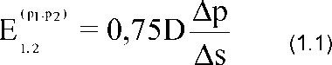

gdzie:
E1, E2 - pierwotny i wtórny moduł odkształcenia, [MPa]
Δp - przyrost obciążenia przy pierwszym (powtórnym) obciążeniu, [MPa]
Δs – przyrost osiadań odpowiadający przyjętemu zakresowi obciążeń przy pierwszym (powtórnym), [mm]
p1, p2 - obciążenia przyjętego zakresu obciążeń, [MPa] D - średnica płyty [mm]
Pierwotny moduł odkształcenia E1 - moduł odkształcenia oznaczony w pierwszym obciążeniu badanej warstwy.
Wtórny moduł odkształcenia E2 - moduł odkształcenia oznaczony w powtórnym obciążeniu badanej warstwy.
Wskaźnik odkształcenia I0 - stosunek wtórnego modułu odkształcenia E2 do pierwotnego modułu odkształcenia E1.

Aparatura badawcza
Przykładowa aparatura do oznaczania modułu odkształcenia przedstawiona jest na rysunku nr 1.1, 1.2. W skład jej wchodzą:
- płyta stalowa o średnicy (300 ± 1) mm (1) z prętami do mocowania czujnika (2) do zainstalowania uchwytów (3) czujników oraz górnym pierścieniem usztywniającym (4) - w przypadku zestawu z trzema czujnikami,
- płyta stalowa o średnicy (300 ±1) mm (1), centralny uchwyt do mocowania czujnika (3)
- w przypadku zestawu z jednym czujnikiem, (preferowane jest użycie zestawu z 3 czujnikami) – vide pkt 4.2. ostatni akapit.
- ramię pompy (5), pompa (6) z manometrem (7) o skali z działką elementarną 0,01 MPa,
- przegub sferyczny (8) łączący siłownik (12) z przeciwwagą,

- czujnik zegarowy (9) lub inny (np. elektroniczny z wyświetlaczem cyfrowym) o zakresie pomiarowym do 10 mm z działką elementarną 0,01 mm,
- przedłużacz (10) do wstawiania pomiędzy siłownik (12) a przeciwwagę,
- statyw (11) stanowiący poziom odniesienia pomiarów przemieszczenia.

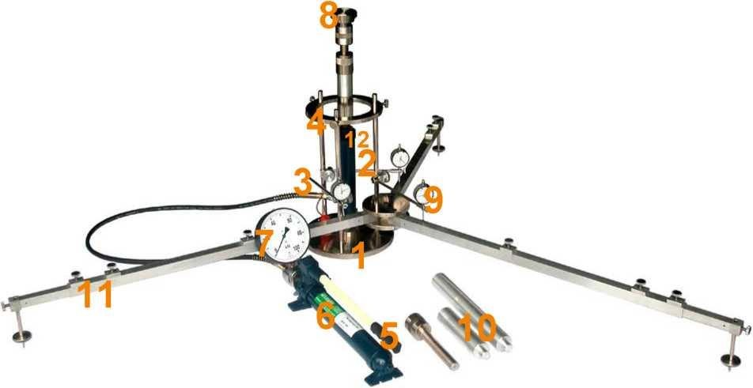
Rys. 1.1. Aparatura VSS z trzypunktowym pomiarem przemieszczenia płyty

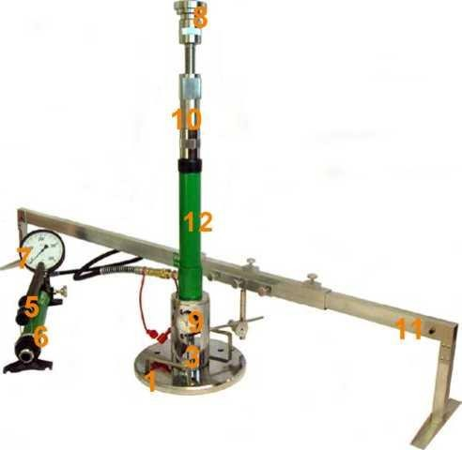

Rys. 1.2 Aparatura VSS z jednopunktowym pomiarem przemieszczenia płyty

Metoda badania i wykonanie badania
  - Metoda badania

Badanie polega na pomiarze przemieszczeń pionowych (osiadań) badanej warstwy pod wpływem nacisku statycznego wywieranego za pomocą stalowej okrągłej płyty o średnicy D=300 mm. Nacisk na płytę wywierany jest za pośrednictwem zmiany ciśnienia oleju w pompie hydraulicznej poprzez przemieszczanie tłoczyska wywołany ruchem dźwignika. Dźwignik oparty jest o przeciwwagę (najczęściej samochód ciężarowy, ciężki walec drogowy) o odpowiedniej masie. Pomiar modułu odkształcenia należy
przeprowadzić gdy temperatura badanej warstwy jest większa od 0oC.

Przygotowanie zestawu badawczego

W celu przygotowania aparatury do wykonania badania należy przeprowadzić następujące czynności:
- ustawić płytę na wyrównanej powierzchni badanej warstwy (w przypadku nierównej powierzchni należy miejsce przeznaczone do badań wyrównać cienką warstwą drobnego suchego piasku),
- dociskając rękoma, wykonać kilkakrotny obrót płyty,
- ustawić statyw tak, aby punkty podparcia były w jak największej odległości od płyty i jak najdalej od kół pojazdu stanowiącego przeciwwagę,
- zamontować dźwignik oraz przedłużacz,
- czujniki zamocować w uchwytach opierając je na stelażu.

Oznaczenie dla podbudowy pomocniczej i zasadniczej

    - Oznaczenie pierwotnego modułu odkształcenia E1
W celu określenia wartości pierwotnego modułu odkształcenia E1 należy ustawić aparaturę badawczą na stanowisku, a następnie wykonać następujące czynności:
- ruchem dźwigni pompy tłoczącej doprowadzić ciśnienie w układzie hydraulicznym do osiągnięcia nacisku na badaną warstwę do wartości 0,02 MPa (obciążenie wstępne),
- ustawić wskazania na czujnikach pomiarowych na poziomie 0,00 mm,
- ruchem dźwigni pompy tłoczącej doprowadzić ciśnienie w układzie hydraulicznym do osiągnięcia nacisku na badaną warstwę do wartości 0,05 MPa,
- utrzymywać stałą wartość zadanego ciśnienia poprzez powolne ruchy dźwigni pompy (regulację ciśnienia należy prowadzić w zależności od zaistniałej potrzeby),
- co 2 min wykonać odczyty wskazań przemieszczeń płyty obciążającej przy stałym zadanym ciśnieniu,
- po stwierdzeniu, że kolejne dwa odczyty wartości przemieszczeń wykonane w odstępach 2 min nie różnią się od siebie więcej niż 0,05 mm należy przejść do następnego stopnia obciążenia, większego od poprzedniego o 0,05 MPa,
- każdy odczyt wskazań przemieszczeń płyty obciążającej przy zadanym stopniu obciążenia należy zanotować w karcie badania,
- końcowe obciążenia badanej warstwy należy doprowadzić do 0,45 MPa,
- przeprowadzić odciążenie badanej warstwy stopniami po 0,1 MPa do 0,00 MPa z równoczesnym zapisywaniem kolejnych wskazań czujników co 2 min i z odczekaniem 5 min przed ostatnim odczytem.

D-04.04.02 PODBUDOWA POMOCNICZA I ZASADNICZA Z MIESZANKI NIEZWIĄZANEJ

Oznaczenie wtórnego modułu odkształcenia E2
Oznaczenie wartości wtórnego modułu odkształcenia E2 należy wykonać po całkowitym odciążeniu badanej warstwy:
- pozostawić bez zmian wskazania czujników określających przemieszczenie płyty obciążającej,
- ruchem dźwigni pompy tłoczącej doprowadzić ciśnienie w układzie hydraulicznym do osiągnięcia nacisku na badaną warstwę do wartości 0,05 MPa,
- prowadzić dalsze badanie zgodnie z punktem 4.3.1

Wyniki badań
  - Określenie wartości modułów odkształcenia
Wartość pierwotnego modułu odkształcenia E1 i wtórnego modułu odkształcenia E2 obliczyć należy zgodnie z zależnością (1.1) przyjmując dla podbudowy pomocniczej i zasadniczej:
Δp= p2-p1 - przyrost obciążenia w zakresie 0,25^0.35, [MPa]
Δs - przemieszczenie odpowiadające przyjętemu zakresowi obciążeń (Δs=s0,35 - s0,25), [mm], przy końcowym obciążeniu 0,45 MPa,

Obliczenie wartości wskaźnika odkształcenia
Wartość wskaźnika odkształcenia oblicza się wg wzoru (1.2):

Io=E2/E1 (1.2)
gdzie: Io - wskaźnik odkształcenia - liczba niemianowana E2 - wtórny moduł odkształcenia [MPa]
E1 - pierwotny moduł odkształcenia [MPa]
Wynik badania należy podać z dokładnością do 1 cyfry znaczącej po przecinku.

Remontu DW 647 Dęby – gr. województwa od km 0+000 do km 11+178

Strona 32 z 33

